Jménem občanského sdružení 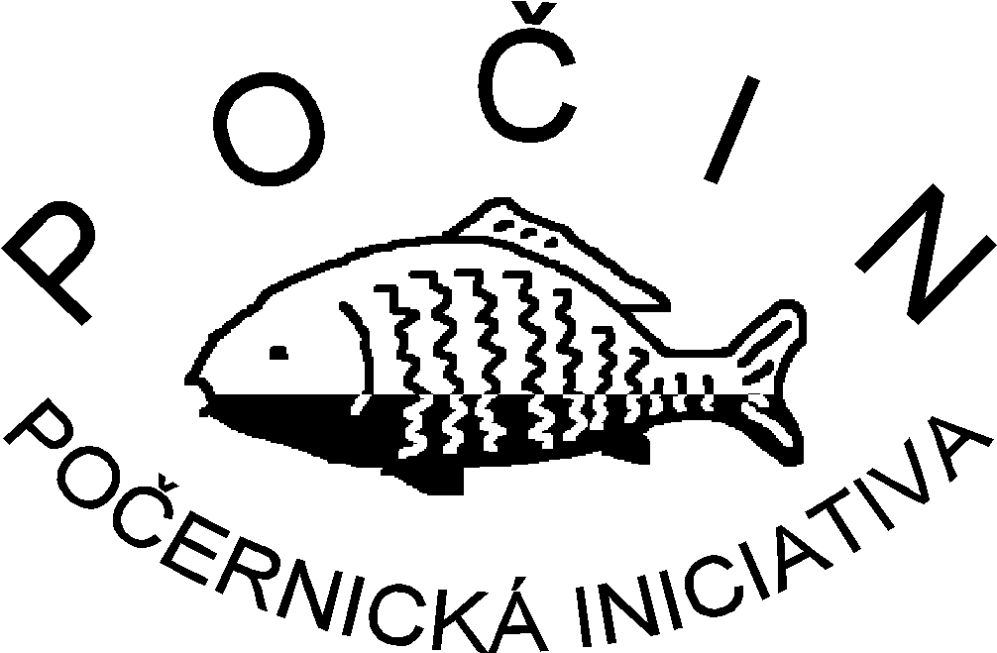 si Vás dovolujeme pozvat na
cestopisnou besedu
- dál už to na týhle Zemi nejde
Aotearoa
aneb Nový Zéland - odměna pro cestovatele
kterou tentokrát poslední červnový čtvrtek, tedy
25.června 2009 od 18³⁰
v zasedací síni dolnopočernické radnice(Stará obec 10, Praha - Dolní Počernice)
^{v rámci našeho cyklu}
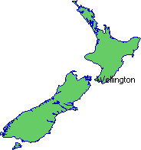

„Každý poslední čtvrtek novou zemi“
povede a promítáním fotografií doprovodí
Vladimír Halada
Jako vždy budeme podávat stylové občerstvení.
Účast na besedě je zdarma.
Budeme vděčni za jakýkoli příspěvek na režii dle Vašeho vlastního uvážení.

